什么是人文主义、人本主义、世俗人文主义？
原创 何奇伟 被释放的乌戈利诺 2019-06-24

澄清几个哲学概念。

究竟什么是“人文主义”、“人本主义”、“世俗人文主义”？

人文主义（Humanism）：
指在14、15世纪首先从欧洲意大利兴起的，从学院及教会内开始出现的，对文法、修辞及历史学等人文学科（Humanities）的重新整合、定义、规范与发展。它通常与文艺复兴（Renaissance）相联系，主要声张：回归古籍原典、对古希腊原文的细致查考，以及对已有的古旧典籍的修订。天主教学者伊拉斯谟（Erasmus）、英国政治家托马斯·莫尔（Thomas More）、宗教改革家约翰·加尔文牧师（John Calvin）都是比较著名的人文主义者。

人本主义（Anthropo-centrism，或human-centredism）：
一种哲学理念和世界观，认定人类是一切事物的标准与核心，拒绝相信在人之外或在人之上存在其他的权威和标准。古希腊哲学家普罗泰戈拉（Protagoras）曾说：“人是万物的尺度”，这可以被看作是这一世界观的宣言。人本主义与神本主义（Theo-centrism）相对立。

世俗人文主义（secular-humanism），又被称为“世俗人本主义”：
近现代起源于阿米念主义神学（Arminianism）与苏西尼主义神学（Socinianism），在17、18世纪“启蒙运动”的理性主义哲学（rationalism）下奠基的哲学理念。主张人本主义的世界观与世俗化（secularisation）、反对任何形式的“神权”、反对建制的宗教（established religion，比如主张废除基督教会）。19世纪，在马克思主义哲学（Marxism）的推动下，世俗人文主义主张无神论（Atheism）与自由主义（liberalism），直接塑造了现当代普遍的世界观潮流。伏尔泰、英国现代哲学家罗素、科学家爱因斯坦、现当代语言学家乔姆斯基（Noam Chomsky）都可以被视作世俗人文主义的代表人物。

我们于是可以得出结论：真基督徒绝对不该是一位人本主义者（Anthropocentrist），更不可能是一位世俗人文主义者（secular-humanist）。世俗人文主义这一哲学理念，追本溯源，生发于阿米念主义神学，而很奇怪的是，当今很多人却认为一个坚定信奉并持守阿米念主义神学的人会是一个“基督徒”。对此，笔者实在难以想象，更无法认同。我们查考历史，就会得知，无神论正是阿米念主义的“结果”（这里所说的“无神论”指的不是古希腊哲学的无神论观念，而是18世纪末法国大革命和19世纪马克思主义的无神论主张）。

早在16世纪末17世纪初，拒绝三位一体（Trinitarianism）、原罪论（original sin）和基督替代性赎罪（substitutionary redemption）教义的臭名昭著的苏西尼派（Socinian）就已经对阿米念主义神学的发展产生了重要影响。

苏西尼派的作品当时大量在“抗辩派”（阿米念派早期的称呼）人士内部传阅、分享、讨论。

1619年荷兰多特会议（Synod of Dort）后，那位被追捕的荷兰哲学家格劳修（Hugo Grotius）是个例子。格劳修是当年阿米念主义神学的积极拥护者和推广者，也是阿米念叛党的核心人物，还是苏西尼派的友人。他基于阿米念神学的哲学思想为紧随其后17世纪启蒙运动的理性主义与自由主义哲学奠定了理论基础。这样的例子不仅是格劳修一个人，因此我们说，称世俗人文主义和无神论思想起源于阿米念主义，一点不为过。

笔者认为，尽管并不是每一位人文主义者（humanist）都是基督徒，但基督徒会是，而且应当是人文主义者。基督徒应当持有人文主义精神，那就是对一切概念和学说追本溯源、刨根问底；对文本（text）和语言——也就是圣经——有着浓厚的兴趣，愿意时常去查考圣经、回归圣经，以圣经的文本来检验自己的一切思想和经历、不断地改造（reform）并反思（reflect）自己的世界观。

推荐阅读文章：
① 阿米念主义——五首怪兽
② “自由意志”的传说
③ 得知你会拣选他，所以他才拣选你？
④ 信心从何而来？
⑤ 一张图解释阿米念主义

- 完 -

欢迎关注【被释放的乌戈利诺】
公众号推送古典艺术
文学与音乐等人文思想感悟

“被囚于高塔，饥饿痛苦中撕咬着自己的肉体，直等到死亡的降临。乌戈利诺伯爵的境况是我们每个人的现实，不过，众人早已习惯了被囚禁，唯有那极少数的梦想者还在仔细聆听，望着牢笼外的月亮，期待着自由。”
生命短暂，技艺长存

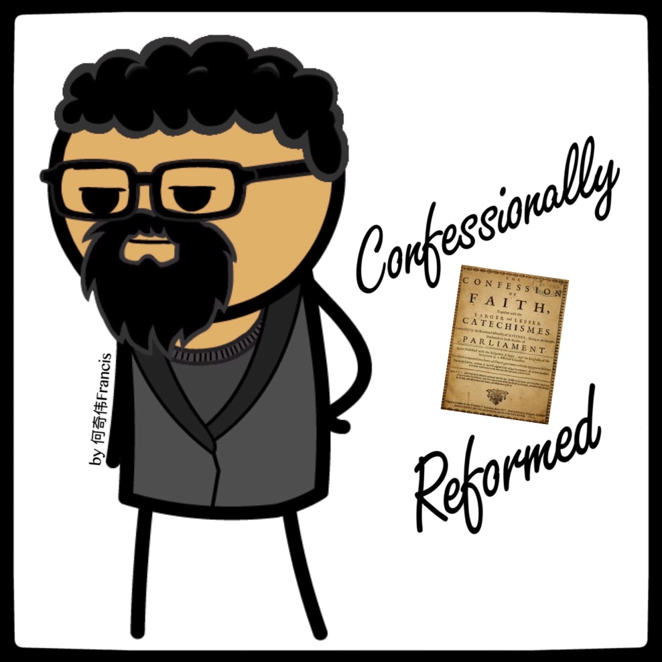
何奇伟
感谢支持文字事工
喜欢作者
2 人喜欢
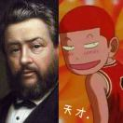
阅读 2283
分享收藏
赞3在看26
写下你的留言
精选留言
ἐπίσκοπος深.圳.胡.牧
(朋友)
9
何弟兄的这篇澄清概念的文章很好，我们要分清什么是人文主义，什么是世俗人文主义，不要误解“人文主义”，我们千万不能弃绝人文的基础训练，基督教在我国受到倪柝声的神秘主义和我国人民特有的民间偶像巫术迷信思想混合起来的影响，陷入深深的反智危机，把无知当成属灵。改革宗神学家，没有一个人不是在人文主义熏陶下长大的。他们本身也都是人文主义的大师，并且对教会和世界影响深远。
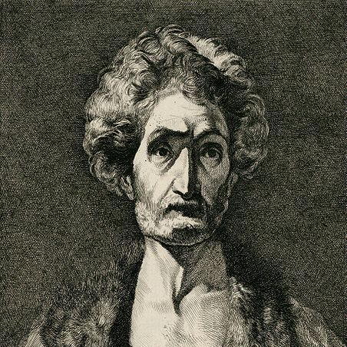
被释放的乌戈利诺
(作者)
9
确实是这样的。谢谢胡牧清晰的评论。
- 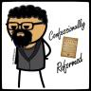
奇伟Francis(Φρανσις)
(朋友)
2
多特大会上的阿米念派领袖Simon Episcopius宣称：尼西亚大公会议之前的古教父们并不接受三位一体论。
奇伟Francis(Φρανσις)
(朋友)
2
历史普及： 16世纪中叶，在塞尔维特和重洗派的启发下，苏西尼派建立，苏西尼主义反对三位一体、反对预定论、主张“自由意志”； 16世纪后半叶，苏西尼主义在荷兰传播、启发了阿米念主义神学，阿米念主义反对预定论、高举“自由意志”； 17世纪初开始，阿米念派在荷兰推广理性主义哲学，苏西尼派在荷兰大力推广一位论主义（反三位一体），促动自然神论的产生； 17世纪中叶，荷兰自然神论哲学促使了“启蒙运动”的发生，现代无神论思想开始传播； 17世纪后叶开始，“启蒙运动”推动荷兰世俗化进程。

